**Můj sen – být pilotkou dopravního letadla**

Už od malička mě moc zajímají letadla. Když vidím letadlo na nebi, hned se na něj dívám a přemýšlím, kam asi letí a kdo v něm sedí. Proto jsem se rozhodla, že bych jednou chtěla být pilotkou dopravního letadla.

Mám moc ráda letiště. Baví mě sledovat ten ruch kolem – jak lidé nastupují a vystupují, jak se přesouvají kufry a jak se všechno hlásí do reproduktorů. Když letím jako cestující, pozoruji ostatní lidi a vymýšlím si, odkud asi přiletěli nebo kam letí, s kým cestují nebo za kým jedou. Každý má svůj vlastní příběh a mně to přijde moc zajímavé.

Vím, že být pilotkou není vůbec jednoduché. Nejdřív musím dobře zvládnout školu a hodně se učit, hlavně matematiku, fyziku a angličtinu. Po základní škole bych chtěla jít na střední školu, kde se učí o letadlech nebo technice. Potom bych mohla jít na vysokou školu, kde se studuje letectví. Kromě toho ale musím taky chodit do speciální letecké školy, kde se piloti učí, jak řídit letadlo. Tam se budu učit o počasí, bezpečnosti a o tom, jak se mluví s řídící věží.

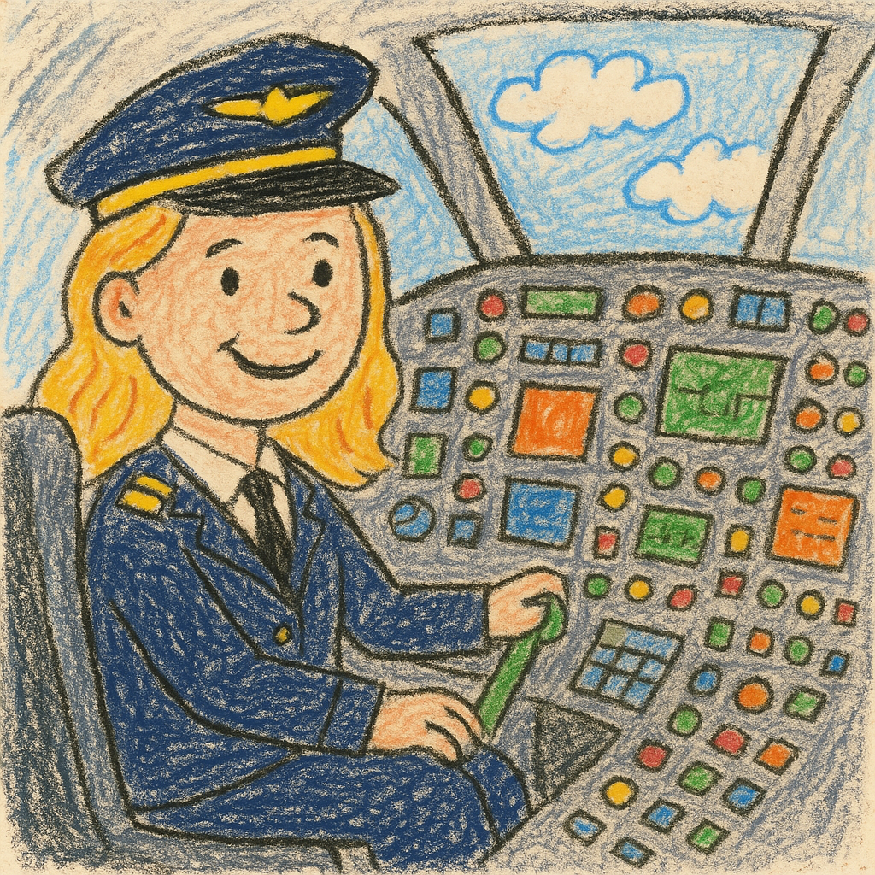Pilot nebo pilotka musí být klidný, pozorný a umět se dobře rozhodovat. Musí taky dobře spolupracovat s ostatními a mluvit anglicky, protože se v letadle mluví anglicky skoro všude na světě.

Mým snem je jednou řídit velké dopravní letadlo a podívat se díky tomu do mnoha různých zemí. Chtěla bych vidět svět z výšky a vozit lidi tam, kam potřebují. Vím, že mě čeká hodně práce, ale věřím, že si svůj sen jednou splním.